**附件1：**

安徽职业技术学院第三届大学生安全知识竞赛

参赛指南

（1）“学习通”APP安装与登录

手机扫描下方二维码下载安装“学习通”APP，或直接在应用商店搜索“学习通”。

安装完成后，点击“我的”，注册新用户，注册完成后登录，并按照提示要求绑定自己学号。

（2）加入比赛班级，做好赛前准备

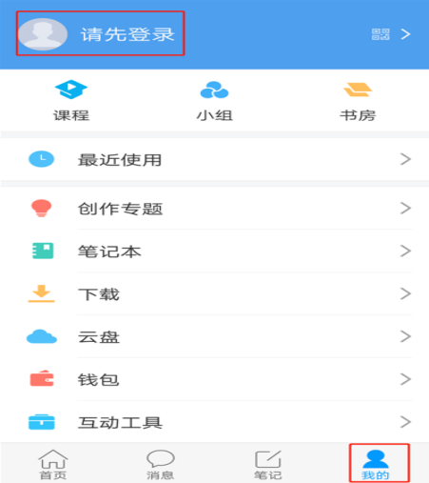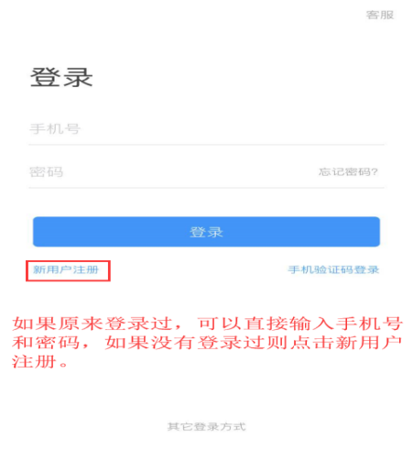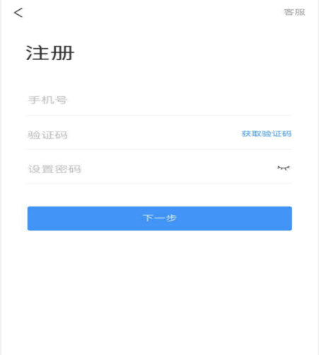

点击“学习通”首页的右上方“邀请码”并输入邀请码（37666630），即可加入对应的比赛班级。加入比赛班级后，可以在“章节”、“资料”里提前查看比赛视频及部分题库，准备接下来的比赛。

